12 мая 2020

Sony расширяет линейку своих саундбаров новой моделью
HT-G700

- Смотрите любимые телепередачи и фильмы в новом качестве с объемным иммерсивным звуком
- 3.1-канальном саундбар с поддержкой Dolby Atmos®
- Специальный динамик в центре для более четкой передачи речи

Компания Sony сегодня представила новый саундбар HT-G700. Новинка идеально подходит для просмотра любимых фильмов и телепередач, обеспечивая мощный иммерсивный звук, чтобы вы наслаждались кинотеатральным качеством звучания в комфортной обстановке вашего собственного дома.

Кинематографический объемный звук и высокая четкость речи
Модель HT-G700 – это 3.1-канальный саундбар с поддержкой технологий Dolby Atmos® и DTS:X, сочетающий в себе мощное объемное звучание и высокую четкость передачи речи, что позволит вам полностью погрузиться в просмотр любимых телепередач и фильмов.

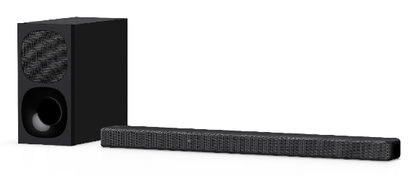

Наслаждайтесь омнинаправленным звучанием благодаря поддержке 7.2.1-канального объемного звука. В новом саундбаре HT-G700 используется технология Sony Vertical Surround Engine: за счет трех фронтальных динамиков в HT-G700 и сигнального процессора Sony она позволяет точно имитировать расположение источников звука вокруг слушателя как в вертикальной, так и в горизонтальной плоскостях. Сигнальный процессор также был доработан с прицелом на обеспечение более объемного звучания и расширения звуковой сцены. При выборе режима Immersive AE (Audio Enhancement) саундбар HT-G700 позволяет улучшить качество даже обычного стереосигнала до объемного звука 7.1.2, то есть добавить объемный звук любой телепередаче или фильму.

Саундбар HT-G700 также оснащен специальным центральным динамиком, который обеспечивает максимальную отчетливость речи, будь то динамичная эмоциональная полемика в ток-шоу или шепот в голливудском фильме. Впрочем, этот динамик будет полезен и при воспроизведении музыки, делая ее палитру более полной и богатой. Кроме того, в модели HT-G700 реализована технология S-Force PRO, которая адаптирует уровень звука, чтобы он соответствовал более крупным телевизорам (с диагональю более 55 дюймов), помогая вам полностью погрузиться в любимую передачу.

Подбор идеальной настройки
Вы можете выбрать наиболее подходящий характер звучания или аудиорежим непосредственно кнопкой на пульте. Благодаря этому вы сможете полностью погрузиться в просмотр фильма с режимом Cinema или расслышать каждый нюанс в любимой композиции в режиме Music. Кроме того, поддерживаются режимы Voice и Night. Режим Voice меняет настройки саундбара для максимально качественной передачи речи, чтобы вы не упустили ни слова, а режим Night оптимизирует звучание, чтобы вы могли отчетливо уловить все детали даже на низком уровне громкости.
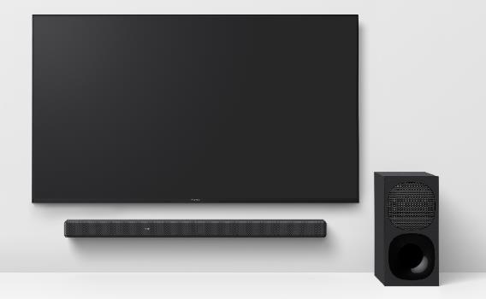
Модель HT-G700 оснащена мощным беспроводным сабвуфером, который обеспечивает глубокий и богатый бас. Кроме того, низкие частоты становятся еще более мощными и насыщенными за счет увеличенного внутреннего объема сабвуфера. Наконец, быстрое и удобное подключение саундбара к телевизору осуществляется по Bluetooth® или через интерфейс HDMI eARC/ARC.

Стоимость и дата старта продаж саундбара HT-G700 в России будет объявлена позже.

КОНТАКТЫ ДЛЯ ПРЕССЫ
За дополнительной информацией обращайтесь:
Анна Кутырина, менеджер по коммуникациям, Grayling
Тел: +7 965 344 23 05 anna.kutyrina@grayling.com

Серопегина Александра, менеджер по связям с общественностью
компании Sony Electronics в России
Тел: +7 (495) 258-76-67, доп. 1353 Alexandra.Seropegina@sony.com

О КОРПОРАЦИИ SONY
Sony Corporation — ведущий производитель аудио-, видео-, фототехники, игр, коммуникационных и информационных продуктов для потребительского и профессионального рынков. Цель Sony – наполнить мир эмоциями благодаря новым технологиям и силе воображения. Международный сайт Sony: sony.net

В сравнении с моделью HT-XF9000.
В сравнении с моделью HT-XF9000.

